Verslag GET up meeting
Maryns Anne-Sophie
Uz Gent
GET up is het acroniem voor Gynaecology Expert Training For Upcoming Professionals en is een initiatief gesponsord door Olympus. Sinds vier jaar wordt in Rome een Europese vierdaagse cursus georganiseerd gericht op gynaecologische endoscopische technieken en dit specifiek voor laatste jaar assistenten en net afgestudeerde gynaecologen. De organiserende faculty onder leiding van Hans Brolmann en Giovanni Scambia bestaat uit een meerkoppig Europees team met vooraanstaande namen. Bovendien sponsort de firma Olympus het verblijf met ontbijt inbegrepen, alle lunches, een heerlijk diner en de transportkosten naar Rome toe.
In de loop van oktober dienen kandidatuur ingediend te worden en begin januari ontvang je bericht over de selectie. Meer informatie is terug te vinden op: http://www.get-up-gyn.eu/.
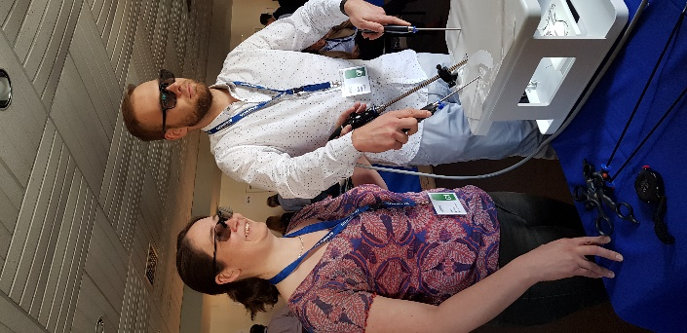
De GET-up meeting dit jaar vond plaats van 10-13 april 2019. Vanuit elk Europees land werden jonge gynaecologen samengebracht en ondergedompeld in een ‘theorie- en praktijkbad’. Lessen en keynote voordrachten werden gegeven in een auditoria in de ochtend en in de namiddag vonden short-interactive-communications plaats en hands-on-training sessies. De praktijksessies omhelsden in totaal 8 uur. Er werd in teams van twee op laparoscopische trainerboxen getraind waarbij onder andere de vaginatop gesloten diende te worden en bloedvat lesies overhecht dienden te worden. De hysteroscopische modellen waren geprepareerde varkensharten.
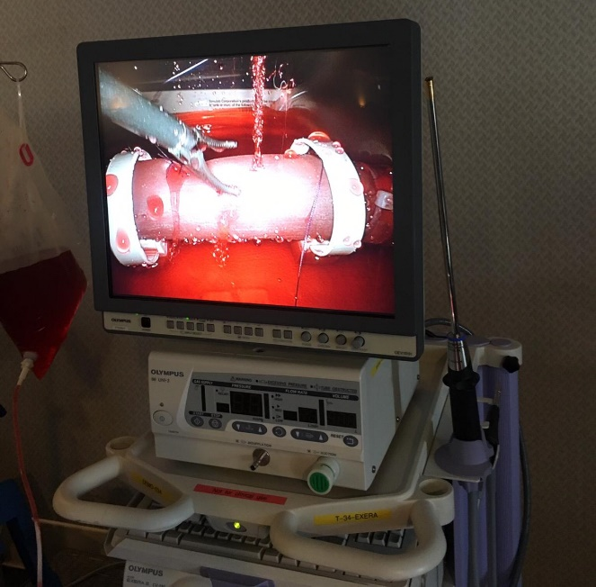

Daarenboven biedt deze cursus de kans om kennis te maken met jonge Europese gynaecologen en wordt er in de avonden bij gepraat bij een heerlijke pizza op het Sint Pietersplein of aan de voet van het Colosseum. Voor iedere jonge gynaecoloog die zich wenst te verdiepen in endoscopische technieken is deze meeting een opportuniteit!

